臺灣醫事繼續教育學會課程簡介
學障／情障／泛自閉症之教學策略及行為輔導

【課程簡介】
本次研習引導參與學員透過示範、解說、分享、角色扮演等方式，以協助參與學員如何有效學習學障／情障／泛自閉症孩子，關於情境適應與焦慮調適力、情緒控制與情緒表達力、學習動機與挫折忍受力、社交技巧與人際關係力，及自我肯定與自我概念力等。使成員能夠在實際教學策略及行為輔導上，充分發揮與有效運用。

【主辦及協辦單位】
主辦單位
臺灣醫事繼續教育學會
中山醫學大學語言治療與聽力學系
高雄醫學大學醫學系生理學科
協辦單位
中華健康促進暨兒童發展協會
高雄市語言治療師公會
社團法人高雄市職能治療師公會
社團法人高雄市物理治療師公會
台北市職能治療師公會
台中市職能治療師公會

【上課時間與地點】
◆ 台中場
2015 年 07 月 26 日（星期日）08：30～17：00
中山醫學大學正心樓0322教室（402台中市南區建國北路一段110號）
◆ 台北場
2015 年 08 月 23 日（星期日）08：30～17：00
國立臺灣大學博雅教學館102教室（10617台北市大安區羅斯福路四段1號）
◆ 高雄場
2015 年 09 月 13 日（星期日）08：30～17：00
高雄醫學大學勵學大樓A1教室（807高雄市三民區十全一路100號）

中山醫學大學 場地配置圖
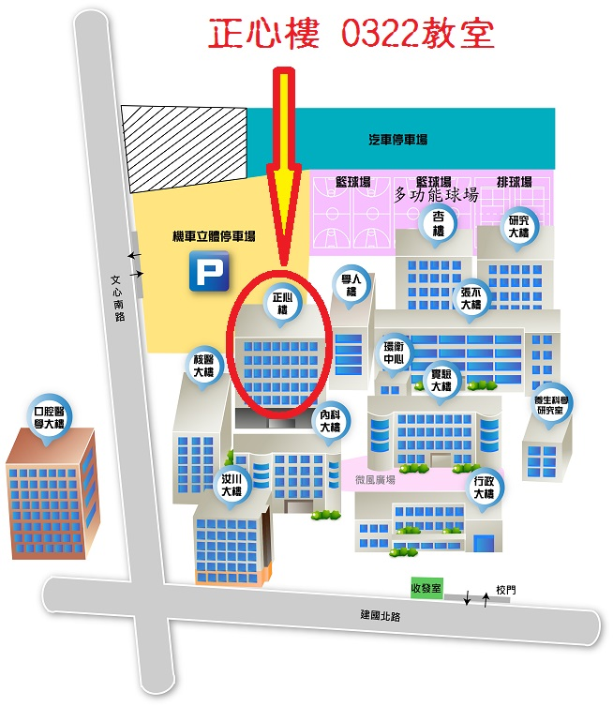

國立臺灣大學 場地配置圖
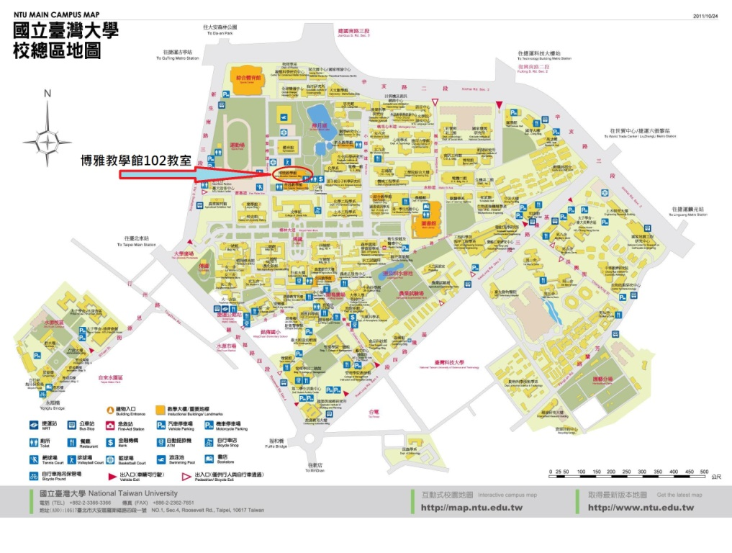
高雄醫學大學 場地配置圖
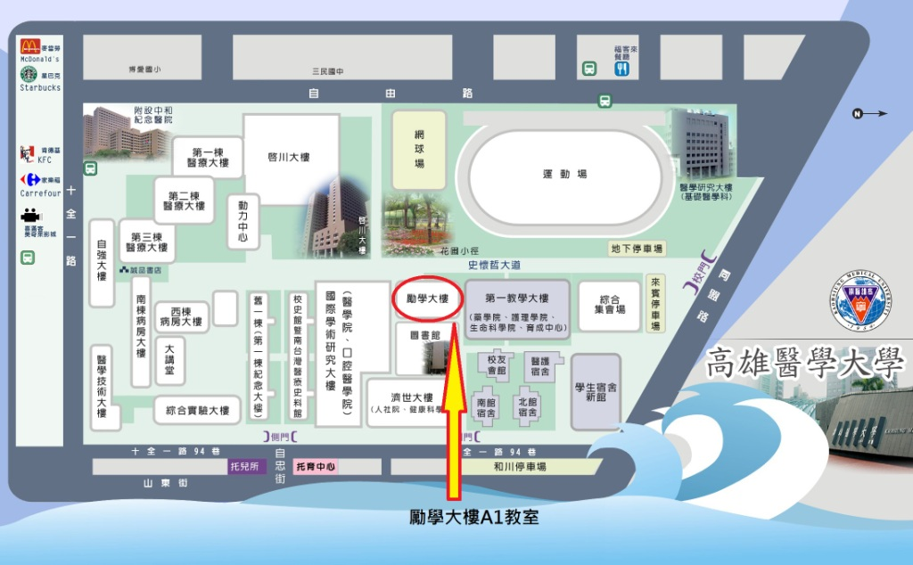

【課程表】
08:30～08:50 | 報到
08:50～10:30 | 提升學障／情障／泛自閉症孩子的情境適應與焦慮調適力
10:30～10:40 | 休息
10:40～12:20 | 提升學障／情障／泛自閉症孩子的情緒控制與情緒表達力
12:20～13:20 | 午餐時間
13:20～15:00 | 提升學障／情障／泛自閉症孩子的學習動機與挫折忍受力
15:00～15:10 | 休息
15:10～16:00 | 提升學障／情障／泛自閉症孩子的社交技巧與人際關係力
16:00～16:10 | 休息
16:10～17:00 | 提升學障／情障／泛自閉症孩子的自我肯定與自我概念力
17:00～ | 賦歸

【講師簡介】
授課講師 | 王意中
講師學歷 | 高雄醫學院 行為科學研究所碩士  高雄醫學院 心理學學士
講師經歷 | 王意中心理治療所 所長／臨床心理師  振興復健醫學中心復健醫學部 臨床心理師  經國管理暨健康學院幼兒保育系 兼任講師  實踐大學家庭研究與兒童發展學系 兼任講師  中華民國過動兒協會 諮商師
講師證照 | 臨床心理師（執照號碼：心理字第000248號）
講師著作 | 301個過動兒教養祕訣  爸媽忘記教我的事  不吼不叫,激發孩子內在學習力  301個自閉兒教養祕訣  誰讓孩子變成失控的小惡魔  拆解孩子的青春地雷  孩子不敢說的40個成長困惑

【報名費用】
報名網址：https://www.beclass.com/rid=18378eb554ad1b859fe2
本會會員會員800元，非會員1200元，六人集體報名800元
請匯款至國泰世華銀行鳳山分行（013）帳號026-03-100379-1
（戶名：臺灣醫事繼續教育學會施富強）
* 集體報名者請"個別匯款"，並提供匯款帳號後五碼
* 本會會員定義為臺灣醫事繼續教育學會會員，歡迎向本會提出申請
http://css6.ok6.cc/tme/member.php 目前入會免入會費、104年常年會費

【學分申請】
職能治療師(生)、物理治療師(生)、語言治療師、聽力師、專科護理師、護理師護士、臨床心理師、諮商心理師、社會工作師繼續教育積分申請中。

【報名事項】
一律線上報名，請先繳費再網路報名，報名時請填入匯款帳號後五碼。錄取名單由主辦單位視報名情況決定，請自行上網查看。
- 報名截止：上課日期前三日下午五點
- 繳費截止：上課日期前三日下午五點
- 錄取公告：學會網頁公告

【注意事項】
1. 因故無法參加者，恕無法退回報名費，若欲變更參與研習人員，請於研習3日前來信告知。
2. 本課程將提供午餐予學員享用。為響應節能減碳政策，請自行攜帶環保杯。
3. 有任何問題請來電0905-232889職能治療師 汪維平

臺灣醫事繼續教育學會
82148高雄市路竹區竹南里延平路57號 連絡電話 0905-232889
學障／情障／泛自閉症之教學策略及行為輔導
王意中 臨床心理師
課程時間及地點:
2015.07.26 (日) 08:30–17:00 中山醫學大學 正心樓0322教室 (台中)
2015.08.23 (日) 08:30–17:00 國立臺灣大學 博雅教學館102教室 (台北)
2015.09.13 (日) 08:30–17:00 高雄醫學大學 勵學大樓A1教室 (高雄)
報名金額：
本會會員會員800元，非會員1200元，六人集體報名800元
報名網頁： https://www.beclass.com/rid=18378eb554ad1b859fe2
- 報名截止：上課日期前三日下午五點
- 繳費截止：上課日期前三日下午五點
- 錄取公告：學會網頁公告
匯款帳號：
國泰世華銀行鳳山分行（013）帳號026-03-100379-1
（戶名：臺灣醫事繼續教育學會施富強）
* 一律線上報名，請先繳費再網路報名，報名時請填入匯款帳號後五碼。錄取名單由主辦單位視報名情況決定，請自行上網查看。
* 本會會員定義為臺灣醫事繼續教育學會會員，歡迎向本會提出申請
http://css6.ok6.cc/tme/member.php 目前入會免入會費、104年常年會費
* 集體報名者請"個別匯款"，並提供匯款帳號後五碼。
* 有任何問題請來電0905-232889職能治療師 汪維平
~~~最新資訊請至學會FACEBOOK粉絲團按 喔~~~
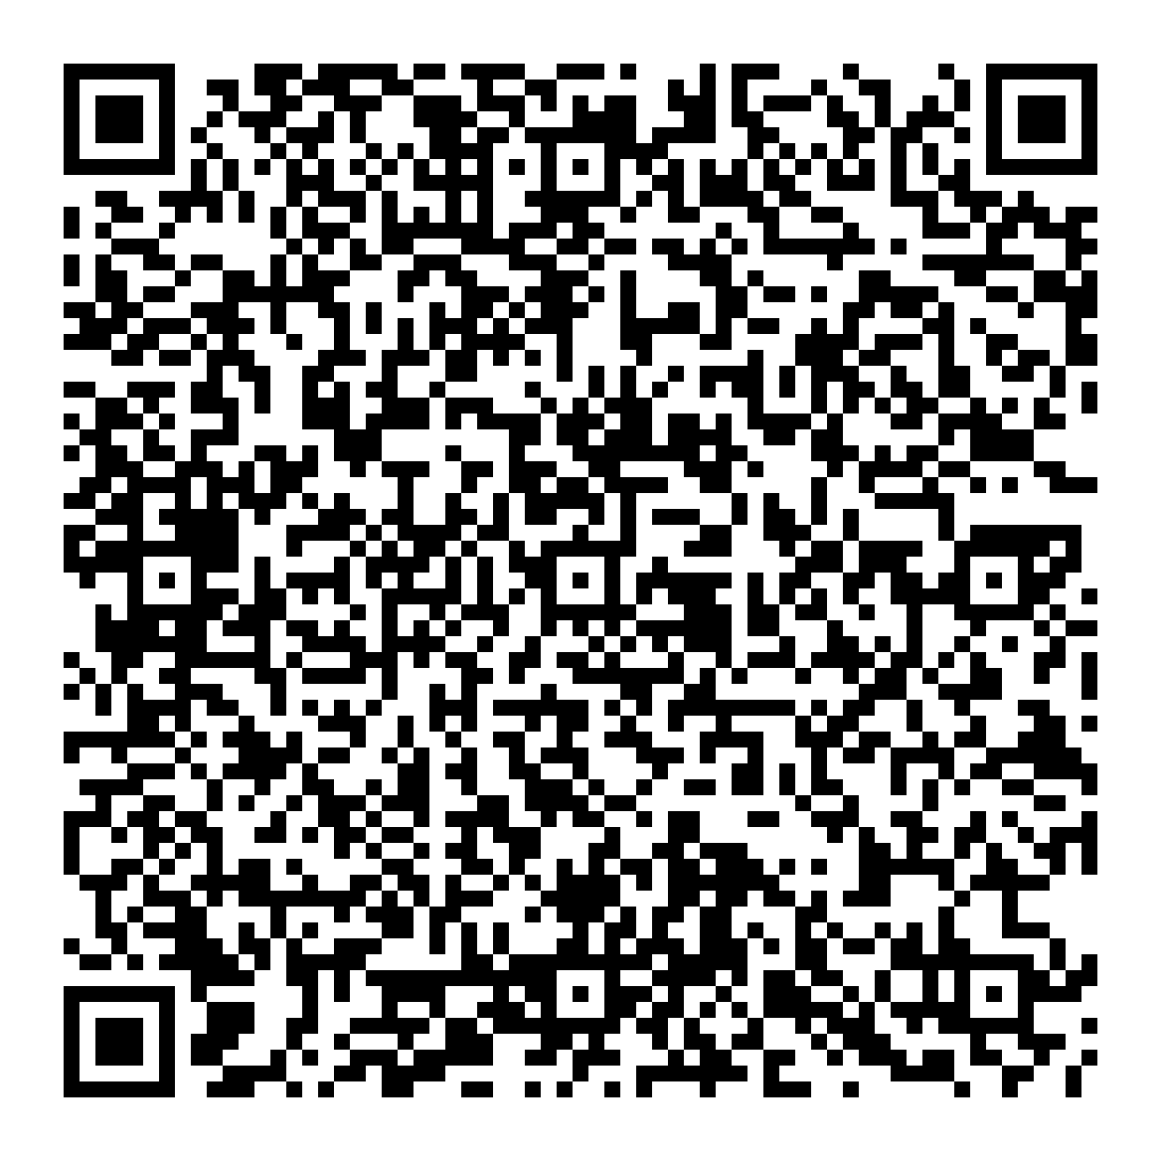

學障／情障／泛自閉症之教學策略及行為輔導
王意中 臨床心理師

08:30～08:50 | 報到
08:50～10:30 | 提升學障／情障／泛自閉症孩子  的情境適應與焦慮調適力
10:30～10:40 | 休息
10:40～12:20 | 提升學障／情障／泛自閉症孩子  的情緒控制與情緒表達力
12:20～13:20 | 午餐時間
13:20～15:00 | 提升學障／情障／泛自閉症孩子  的學習動機與挫折忍受力
15:00～15:10 | 休息
15:10～16:00 | 提升學障／情障／泛自閉症孩子  的社交技巧與人際關係力
16:00～16:10 | 休息
16:10～17:00 | 提升學障／情障／泛自閉症孩子  的自我肯定與自我概念力
17:00～ | 賦歸

